Objetivo geral
Promover a reestruturação do fluxo operacional do setor de Bioquímica por meio da implantação de uma Work Table, com foco na padronização e distribuição das atividades, otimização do espaço físico, melhoria da organização dos processos e redução de falhas operacionais.
A iniciativa busca proporcionar maior controle sobre as etapas do processo, melhorar o direcionamento das demandas e fortalecer o acompanhamento do desempenho individual e coletivo, contribuindo diretamente para a produtividade e a qualidade das entregas do setor.
2. Objetivos específicos
- Distribuição de atividades: estabelecer uma divisão mais estruturada das responsabilidades entre os colaboradores, proporcionando maior clareza nas atribuições e melhor acompanhamento das entregas.
- Desenvolvimento individual: facilitar a identificação de oportunidades de melhoria, acompanhamento de desempenho e desenvolvimento técnico dos colaboradores.
- Organização operacional: estruturar o fluxo de entrada de amostras, rackeamento e reimpressão de etiquetas, garantindo maior fluidez nas atividades.
- Padronização dos processos: organizar inicialmente as demandas relacionadas ao fluxo Oneway e, posteriormente, ampliar a estruturação para as amostras exclusivas do setor.
- Reestruturação do layout: otimizar a distribuição de racks e equipamentos de apoio, favorecendo a circulação, a organização e o aproveitamento do espaço físico.
3. Principais melhorias implementadas
Frente de atuação | Melhoria proposta
Gestão de pessoas | Distribuição estruturada das atividades e responsabilidades.
Organização | Centralização e melhor direcionamento das demandas operacionais.
Fluxo de amostras | Organização da entrada, rackeamento e reimpressão de etiquetas.
Layout | Redistribuição dos racks e otimização do espaço físico.
Padronização | Estruturação dos processos Oneway e das amostras exclusivas.
Qualidade | Redução de falhas relacionadas à identificação e impressão de etiquetas.
4. Principal impacto esperado: redução de erros de etiquetas
Principal foco de melhoria
A redução das falhas relacionadas à impressão e identificação de etiquetas representa um dos principais ganhos esperados com a implantação do projeto.
Essas ocorrências configuram um importante ofensor operacional, contribuindo para atrasos no processamento das amostras, aumento do TAT e impactos na continuidade do fluxo Oneway.
Com a reorganização da Work Table, pretende-se:
- Reduzir a ocorrência de erros de impressão e identificação de etiquetas.
- Diminuir retrabalhos e intervenções manuais no processo.
- Evitar interrupções e gargalos no fluxo Oneway.
- Reduzir o tempo de resolução de pendências operacionais.
- Contribuir para a redução dos atrasos e melhoria do TAT do setor.
5. Benefícios esperados
Eficiência operacional
Melhor distribuição das demandas, redução de retrabalhos e maior fluidez nas atividades.
Gestão de pessoas
Maior clareza das responsabilidades, acompanhamento individual e desenvolvimento da equipe.
Qualidade dos processos
Redução de falhas de identificação, maior organização das amostras e padronização das etapas.
Fluxo operacional
Melhor integração com o Oneway, redução de gargalos e otimização do tempo de processamento.
Organização estrutural
Melhor aproveitamento do espaço físico e distribuição estratégica das racks.
6. Análise integrada dos indicadores – Projeto Work Table
- Junho representou o pior cenário do indicador, com TAT de 10,83 horas.
- Julho apresentou uma redução expressiva, mesmo com o maior volume de exames do período.
- Agosto demonstrou que a manutenção dos resultados ainda exigia ajustes e consolidação das melhorias operacionais.
- Setembro e outubro evidenciaram uma evolução progressiva, alcançando em outubro o melhor resultado do período analisado.
O comportamento do TAT sugere uma contribuição positiva da reorganização operacional, especialmente pela melhoria na distribuição das atividades, organização das amostras e redução de gargalos.
3. Exames atrasados – Percentual de atrasos
Principal indicador de impacto
Este é o indicador de maior relevância para demonstrar os resultados esperados pelo Projeto Work Table, considerando que os erros relacionados às etiquetas representam um dos principais ofensores do fluxo operacional, gerando retrabalho, interrupções e impactos no tempo de processamento.
Entre janeiro e junho, observa-se uma deterioração progressiva do indicador, com o percentual de atrasos passando de 0,21% para 1,82%, atingindo seu pior resultado em junho, com 26.973 exames atrasados.
A partir de julho, mês de início do projeto e de maior demanda histórica, observa-se uma redução expressiva para 0,84%, acompanhada de uma diminuição de 26.973 para 15.816 exames atrasados.
Esse resultado merece destaque: mesmo com um aumento de aproximadamente 27,3% na demanda em relação a junho, o setor reduziu em 41,4% o número absoluto de exames atrasados.
Nos meses seguintes, a evolução continuou:
- Agosto: 1,10% de atrasos, com 19.898 exames. Apesar da oscilação, o resultado permaneceu inferior ao cenário de junho.
- Setembro: redução para 0,60%, com 9.348 exames atrasados.
- Outubro: redução para 0,13%, com apenas 1.949 exames atrasados, alcançando o melhor resultado do período.
Em outubro, o indicador ficou significativamente abaixo da meta estabelecida de 1,0%.

Interpretação para o projeto:
A evolução demonstra uma recuperação importante da capacidade operacional do setor, com redução dos atrasos mesmo diante de volumes elevados de produção. A organização do fluxo, a distribuição de responsabilidades e a melhoria do processo de identificação das amostras são frentes diretamente relacionadas aos objetivos do projeto.
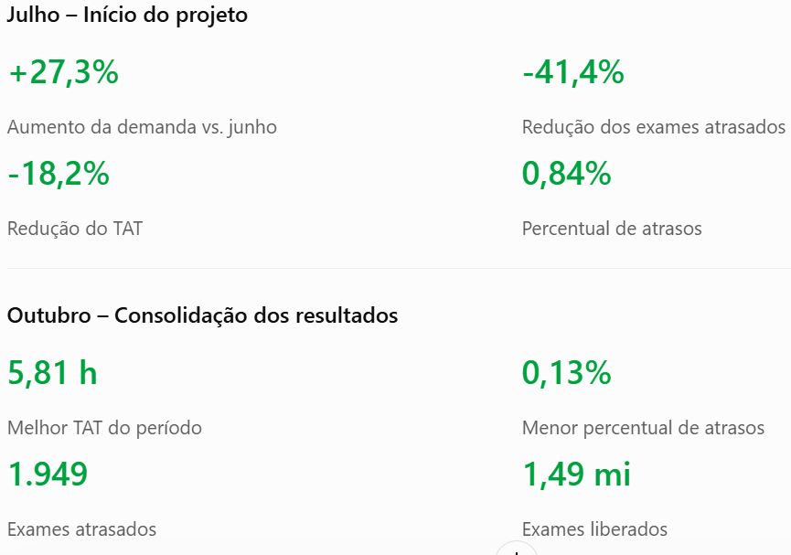
Conclusão – Impacto do Projeto Work Table
A implantação do Projeto Work Table representou uma importante iniciativa de reestruturação operacional da Bioquímica, especialmente diante do cenário de crescimento da demanda e da necessidade de maior controle sobre os processos.
O principal destaque está na resposta operacional apresentada em julho: mesmo diante do maior volume de exames liberados do período, o setor conseguiu reduzir expressivamente o percentual de atrasos e melhorar o TAT em relação ao mês anterior.
Embora agosto tenha apresentado oscilações, setembro e outubro demonstraram uma evolução consistente dos indicadores, culminando no melhor resultado de TAT e no menor percentual de atrasos do período analisado.
Esse comportamento reforça a importância da reorganização dos fluxos, da distribuição estruturada das atividades e da redução dos gargalos operacionais, especialmente aqueles relacionados às falhas de etiquetas, que impactam diretamente a produtividade e a continuidade do fluxo Oneway.
O projeto, portanto, não se limita à melhoria do layout físico, mas estabelece uma nova organização de trabalho, com maior direcionamento, acompanhamento e eficiência operacional.



